课 程 设 计 报 告

课程设计名称：
软件工程与计算
课程设计题目： 四车道检测

院（系）：计算机与信息工程学院
专 业：软件工程
班 级：13级软件工程
学 号：20131105835
姓 名：高亚伟
指导教师：朝力萌
完成日期:2015年12月15日
目 录

第1章 概要设计 2
1.1题目的内容与要求 2
1.2总体结构 2
第2章 详细设计 2
2.1主模块 2
第3章 调试分析 3
第4章 使用说明与执行结果 4

第1章 概要设计

1.1题目的内容与要求
内容：
在MFC框架下利用opencv3.0实现对视频的分析
要求：
分析视频中的汽车书

1.2总体结构
视频读取

分析器
背景处理
Opencv级联分类器

第2章 详细设计

2.1主模块
2.1.1 UI设计
如图1所示
2.1.2 计算流程图
输入视频
由initEquationArray()方法 对算式进行分割成字符串数组
数据工厂

由数据工厂的RPExpression()方法将算式由中缀表达式转换为后缀表达式
由数据工厂的count()方法计算后缀表达式
将结果传回计算器主界面并显示

2.1.3类设计
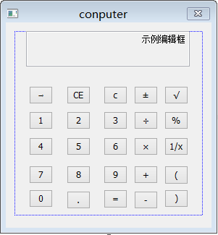
CCharacterfactory：数字工厂，对数字进行计算
使用栈将传入的中缀表达式转换成为后缀表达式，再进行计算
Stack：自定义栈的类，用于生成栈对象，供数字工厂调用
2.1.4 数字工厂的具体实现
CString initPolandFormula();
将转换方法与计算方法进行整合
void setParameter(CString * equationArray, int length);
获取表达式数组与表达式数组的长度
图1 计算器UI
CString count();将后缀表达式进行计算并返回CString类型的计算结果
Stack * RPExpression()：将表达式的中缀显示方法转换成为后缀显示，方便计算
2.1.5栈的实现
利用C++对栈进行封装
实现压栈,弹栈,判断栈状态的方法
void Push(const CString &item); 压栈操作
CString Pop(); 弹栈
CString Top(); 返回栈顶元素
int cout(); 返回栈内元素数量
int Empty() 判断栈是否为空
int Full() 判断栈是否满
void Clear() 清空栈
第3章 调试分析
对程序进行调试分析:
输入(6+3)*7+8*6/9 进行计算结果为75,经验证输出结果正确

第4章 使用说明与执行结果
运行操作及结果:
运行计算器通过显示框下方的按钮进行输入算式进行计算
输入69+(8-7*6)+34/89+7/6
可以得到结果38.47479
实现计算器的四则运算、开方、倒数、百分号等功能
二．课程设计小结
在实验中发现——分析——总结的问题有：
虽然实现了基本功能，但是仍然有功能没有实现
- 不能对数字进行正负数变化
- 无法进行多重括号进行开根号的计算计算

参考文献：
[1] 严蔚敏,吴伟民.数据结构（C语言版）.北京：清华大学出版社，2007
[2] Charles Petzold.Windows程序设计(第5版 珍藏版).北京:清华大学出版社,2010

